URPOnline | CASO EMPRESARIAL Y ARQUITECTURA INTEGRAL
  - Arquitectura AWS · DMZ · Aplicación C# · Navidad/Cyber Monday · Ciberresiliencia · Diagnóstico · Evaluación operativa
URPOnline es una plataforma de comercio electrónico cuya operación depende de la disponibilidad de la tienda, la integridad de los pedidos, la continuidad de los pagos y la protección de los datos. Este documento establece la arquitectura tecnológica, los requisitos de continuidad, los procedimientos operativos y los mecanismos de diagnóstico.

1. Enunciado completo: URPOnline
URPOnline es una tienda de comercio electrónico que vende cursos, accesorios tecnológicos y productos de proveedores externos. Opera durante todo el año y espera una demanda extraordinaria en Navidad y Cyber Monday. La empresa necesita alta disponibilidad y redundancia, catálogo diario actualizado, integraciones seguras de pago, protección de sesiones, detección de intrusiones y capacidad para cambiar promociones sin detener la operación.
La solución se desplegará en AWS en una VPC regional con dos Availability Zones: dos subredes públicas DMZ (10.0.1.0/24 y 10.0.2.0/24), dos subredes privadas de aplicación (10.0.11.0/24 y 10.0.12.0/24) y dos subredes privadas de datos (10.0.21.0/24 y 10.0.22.0/24). El CIDR de la VPC es 10.0.0.0/16. Los servidores EC2 se ejecutan sin IP pública y exponen ASP.NET Core por Kestrel detrás de Nginx. El ALB público termina HTTPS y distribuye tráfico. RDS PostgreSQL guarda órdenes e inventario y ElastiCache Redis mantiene carrito y caché compartidos.
Durante Navidad, el tráfico puede multiplicarse por diez. URPOnline debe evitar caídas, pedidos duplicados, pérdida de carrito, sobreventa y saturación del checkout. En Cyber Monday, Marketing necesita activar precios y promociones sin reiniciar servicios. Cada madrugada, proveedores entregan archivos o APIs de productos para validación, staging y publicación al día siguiente.
El escenario de amenazas incluye automatización hostil, escaneo de puertos, malware/troyanos en EC2, abuso de API y credenciales, y un adversario hipotético llamado «Mythos» que busca exposición de servicios y secretos. La defensa debe generar alertas correlacionadas, proteger pagos PayPal/Culqi/Mercado Pago e investigar incidentes con evidencias. No se presume ninguna capacidad demostrada de romper algoritmos modernos de cifrado.

1.1. Requisitos comprobables
ID | Requisito y decisión | Prueba de aceptación
R1 | Clientes continúan comprando al perderse una EC2 o una AZ | Interrumpir un target/AZ en simulación; comprobar health, recuperación y ausencia de duplicados
R2 | Carrito y sesión independientes de EC2 | Cambiar de target sin perder carrito; backend stateless
R3 | Catálogo nuevo visible tras publicación nocturna | Control de lote, errores, staging, publicación y caché actualizada
R4 | Cyber Monday modifica promociones sin caída | Actualizar configuración dinámica, auditar cambio y revertir
R5 | Pagos seguros sin guardar tarjetas en URPOnline | Tokenización/checkout del PSP, TLS validado, webhooks firmados e idempotencia
R6 | Alertas por ataques y cambios de configuración | GuardDuty/Config/WAF/CloudTrail/CloudWatch con evidencia y escalamiento
R7 | Documentación operable y reproducible | CloudFormation, trazas de prueba, runbooks y limpieza de recursos

2. Lectura de las arquitecturas
Los diagramas muestran vistas complementarias de URPOnline: red y DMZ, arquitectura de aplicación, alta disponibilidad, procesamiento comercial, seguridad, observabilidad y recuperación. Cada gráfico se interpreta según su función en la solución.
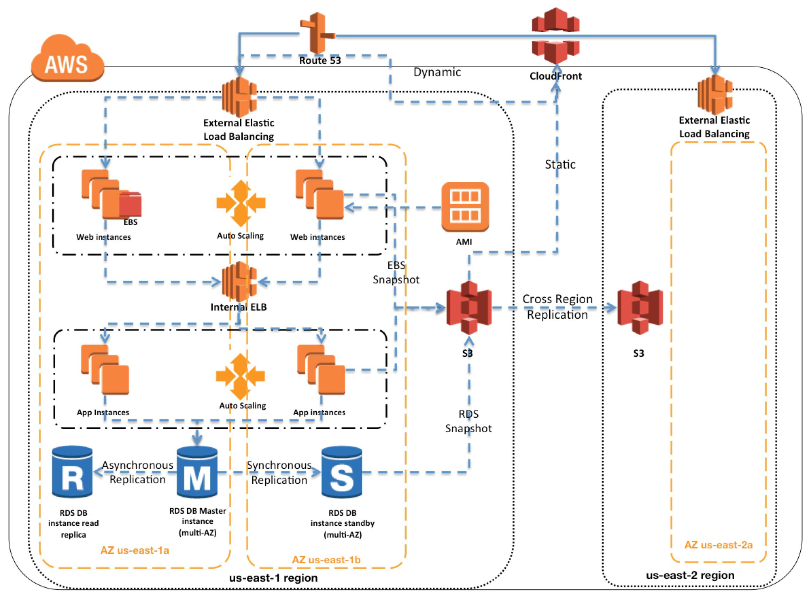
Figura 1 — Referencia conceptual: doble AZ, dos regiones, balanceo externo e interno, réplicas, snapshots y recuperación.
Lectura guiada: la región principal tiene dos AZ, cada una con capa web y de aplicación, y la región secundaria aloja capacidad de recuperación. El ALB externo recibe clientes; un ALB interno separa una capa web de servicios de negocio si se adopta el patrón de cuatro niveles. RDS Multi-AZ es para failover; una read replica atiende lecturas y no equivale al standby síncrono. Snapshots y réplica de S3 no restablecen por sí solos toda la aplicación ni garantizan RPO cero. Route 53 necesita checks de salud/estrategia de failover y el servicio de respaldo debe estar desplegado.
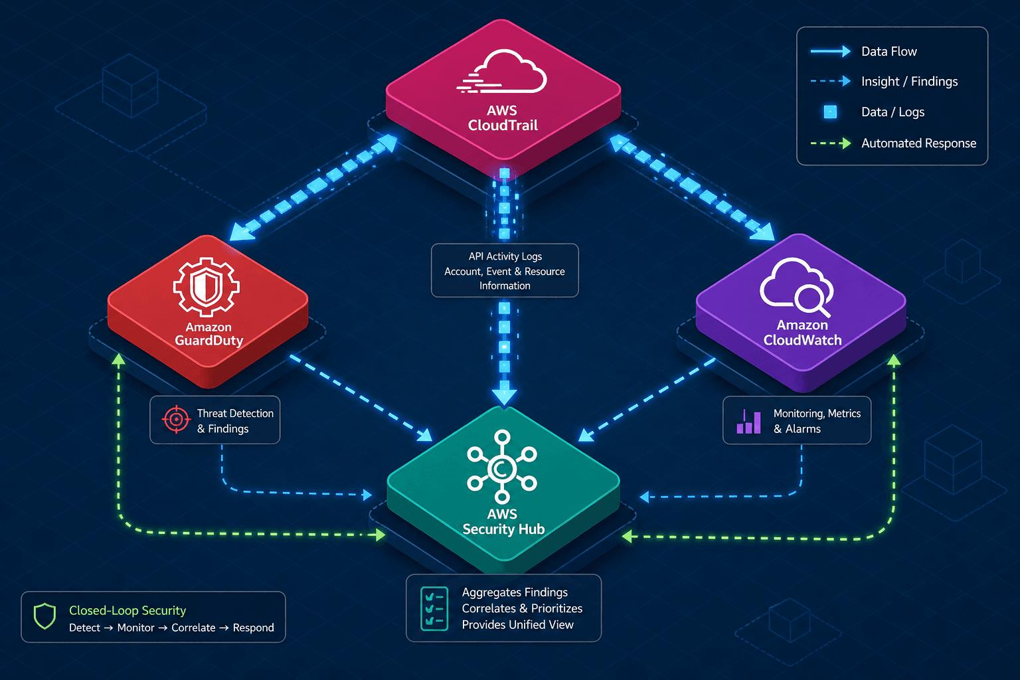
Figura 2 — Referencia conceptual del circuito de detección, correlación y respuesta de seguridad.
Lectura guiada: CloudTrail registra cambios y llamadas API de AWS; GuardDuty detecta actividad sospechosa en fuentes compatibles; CloudWatch reúne métricas, logs y alarmas; Security Hub centraliza hallazgos. Las alertas activan procedimientos de análisis y respuesta del equipo de seguridad, usando SSM para operaciones autorizadas sobre EC2 cuando corresponda.
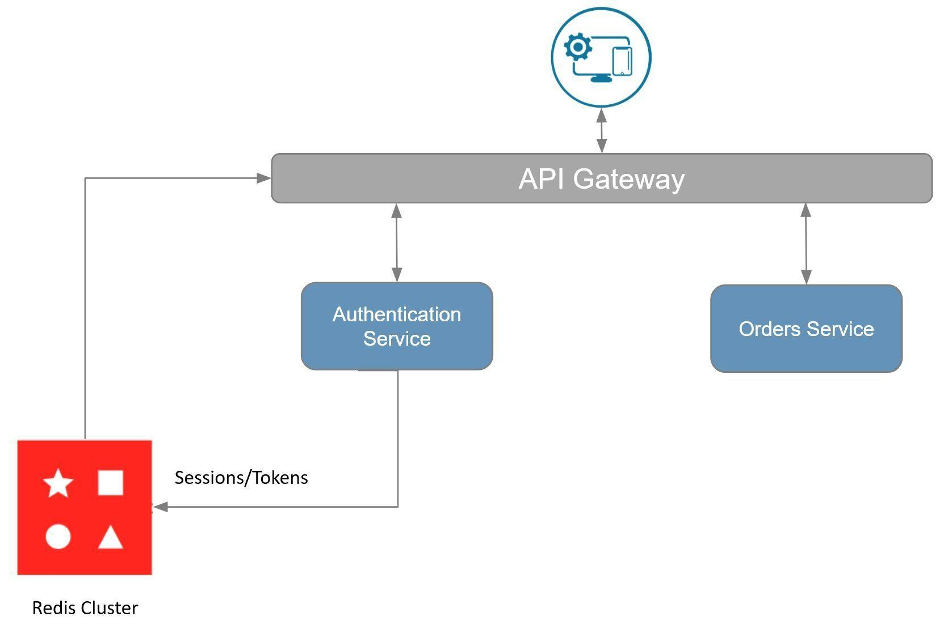
Figura 3 — Referencia conceptual: gateway/API, autenticación, órdenes y sesiones en Redis.
Lectura guiada: el gateway valida identidad o delega la autorización; el servicio de órdenes opera sin guardar estado de sesión local. Redis centraliza estado efímero de sesión; RDS mantiene órdenes durables. El gateway debe enviar identidad verificada o referencia de sesión, nunca un token de confianza arbitrario desde el cliente. Redis permanece en subred privada protegida aunque la terminación de sesión se produzca en el borde lógico de la DMZ.
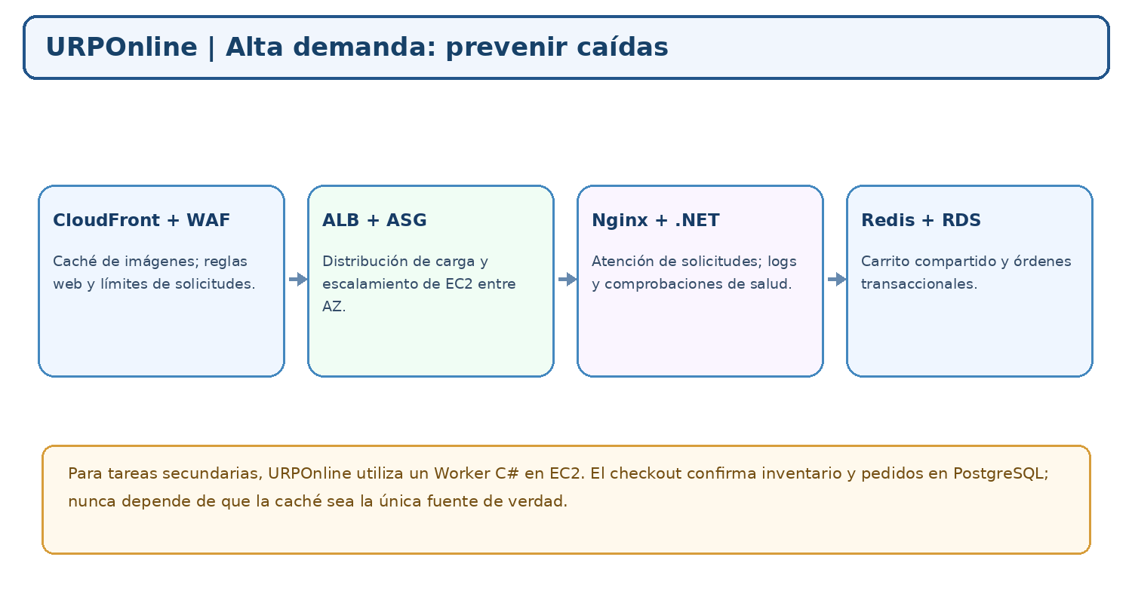
Figura 4 — Referencia conceptual: diseño para picos de demanda, protección de bots, caché, colas y control de inventario.
Lectura guiada: CDN reduce tráfico de recursos estáticos; rate limiting y WAF contienen abuso; Nginx reenvía al backend; Redis acelera lecturas; un Worker C# realiza tareas secundarias sin bloquear el checkout. Para evitar sobreventa NO basta tener inventario en caché: la reserva/descuento se confirma con una operación atómica en PostgreSQL. CAPTCHA debe ser adaptativo en operaciones sospechosas, no requisito universal que arruine conversiones.
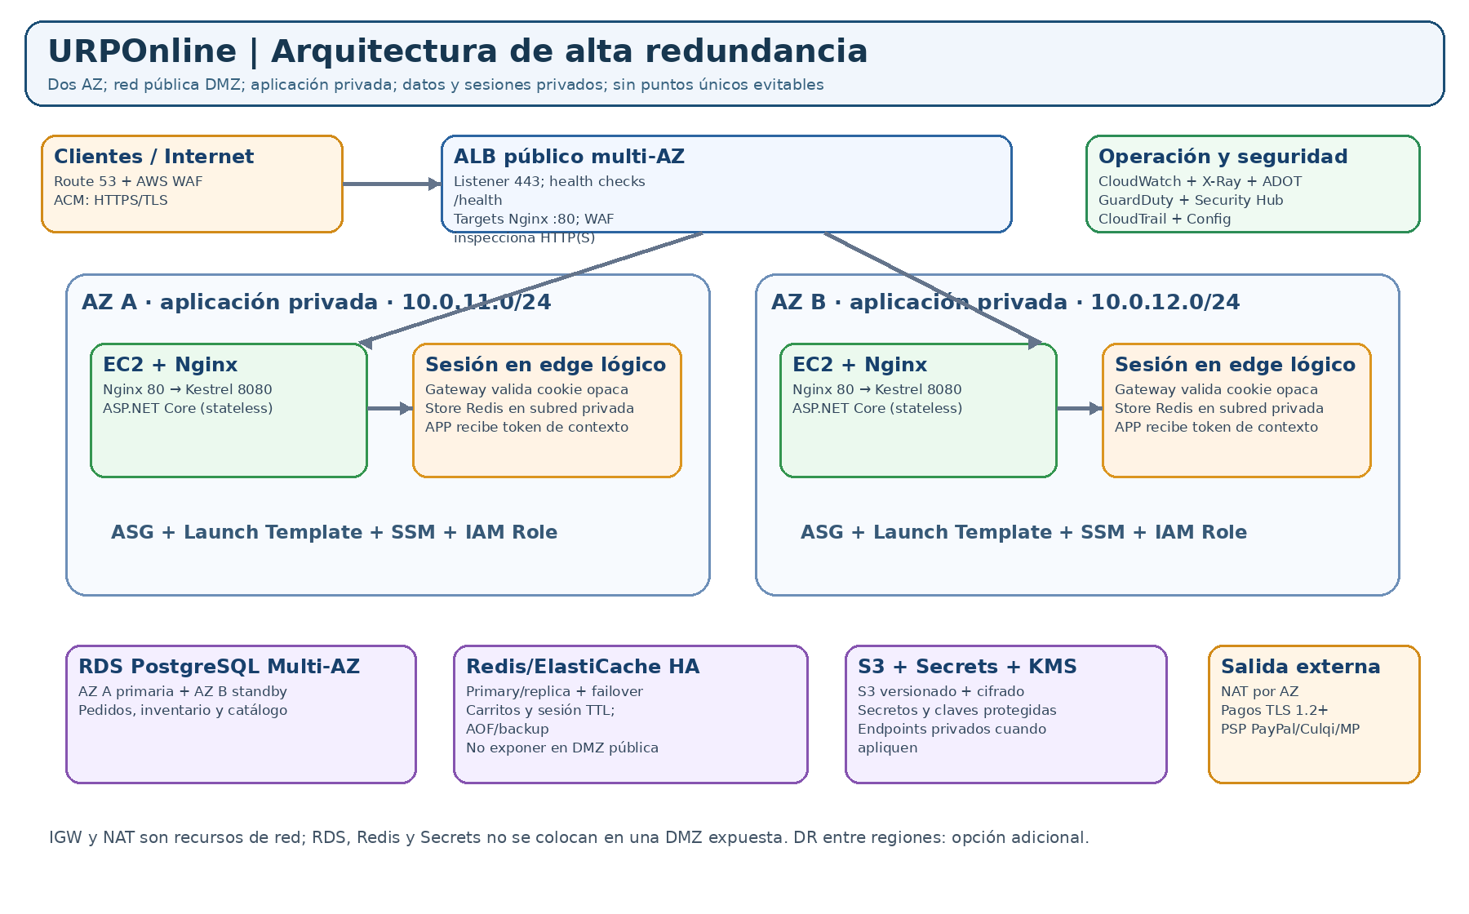
Figura 5 — URPOnline en 2 AZ: infraestructura de la tienda y datos compartidos.
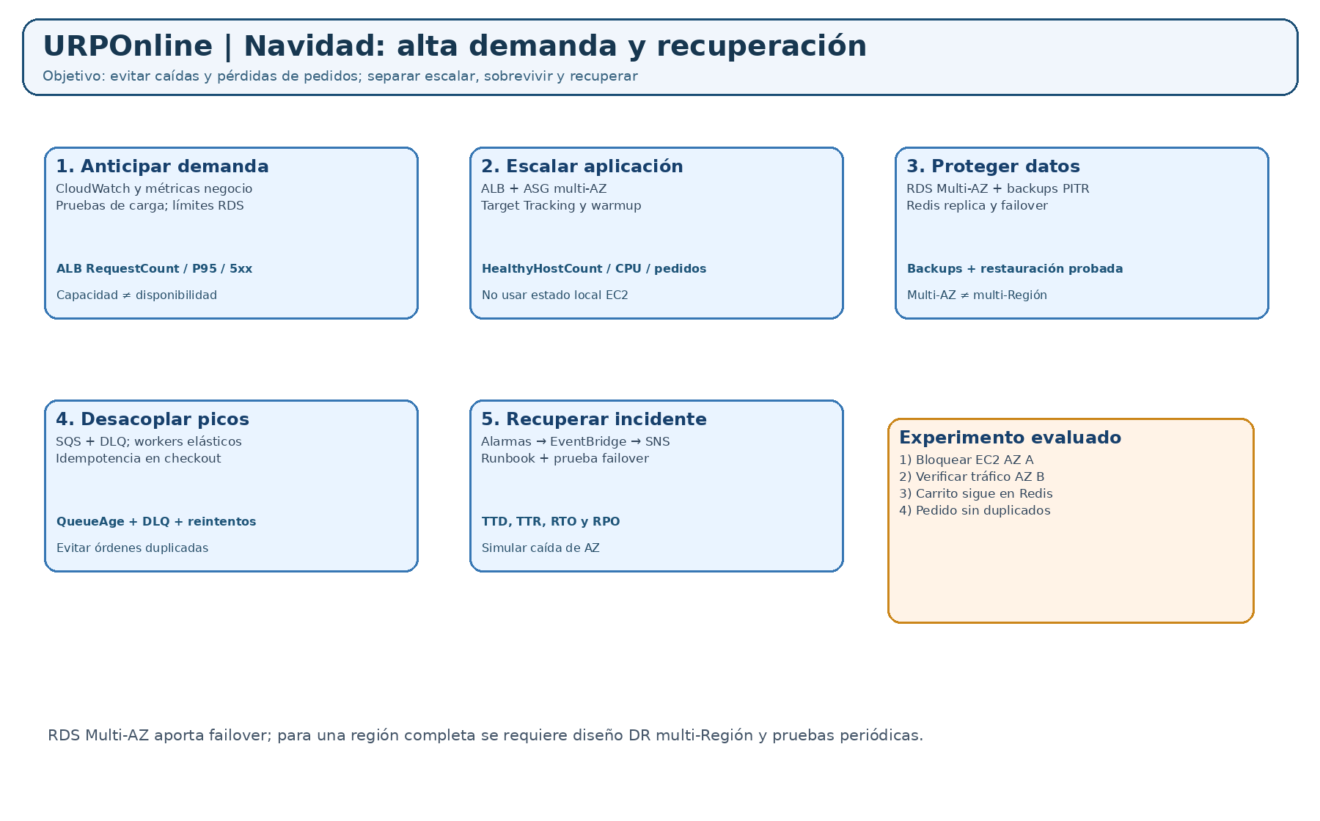
Figura 6 — Operación navideña, escalamiento, colas y continuidad.
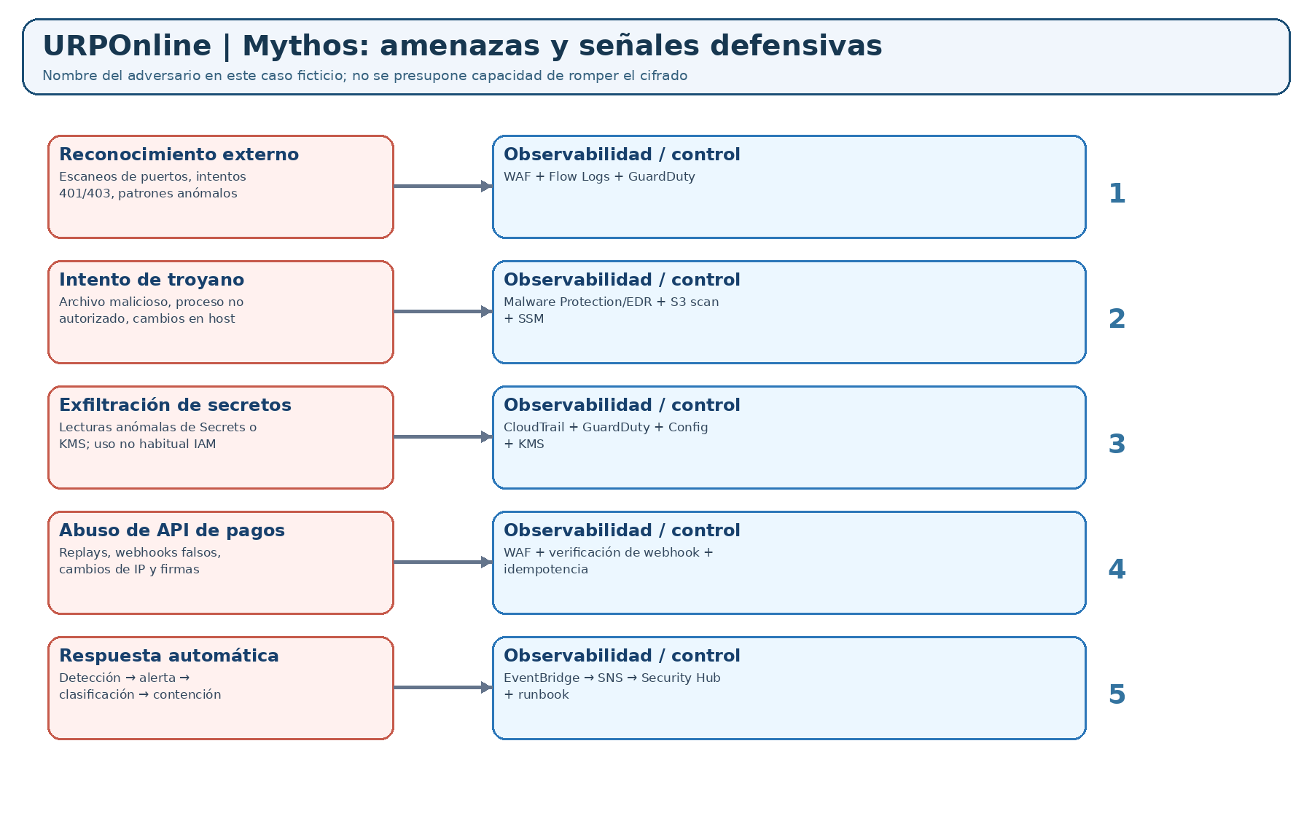
Figura 7 — Riesgos y sistema de alertas para URPOnline.
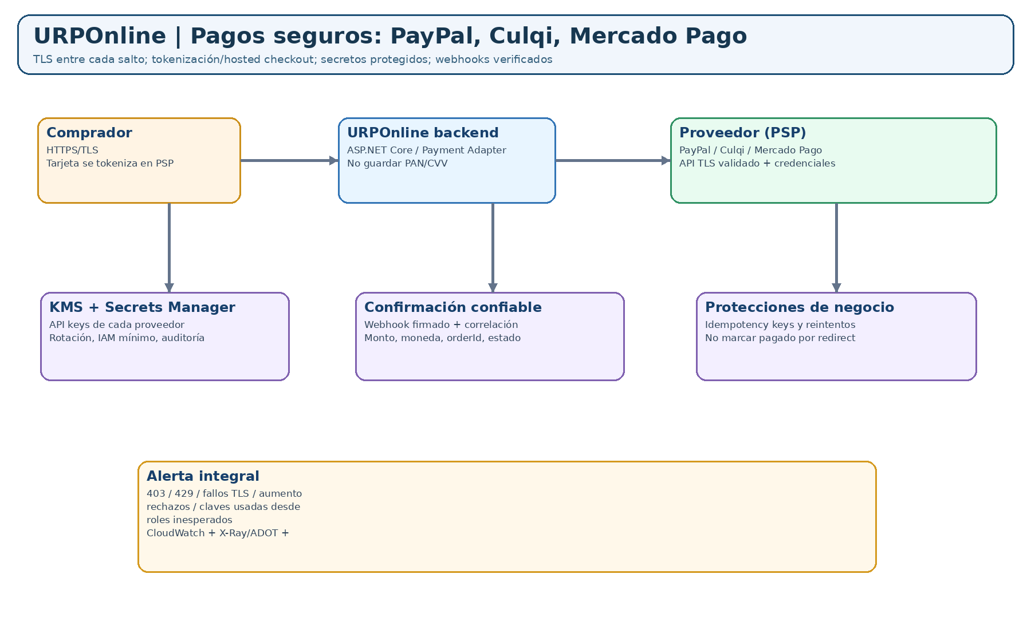
Figura 8 — Comunicación segura con pasarelas de pago externas.
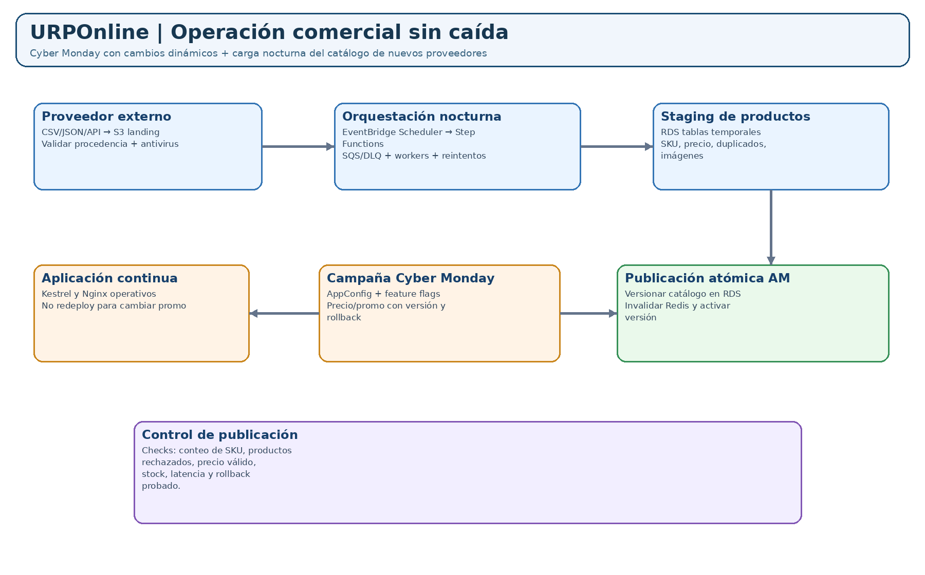
Figura 9 — Operación comercial sin interrupciones y actualización de catálogo.
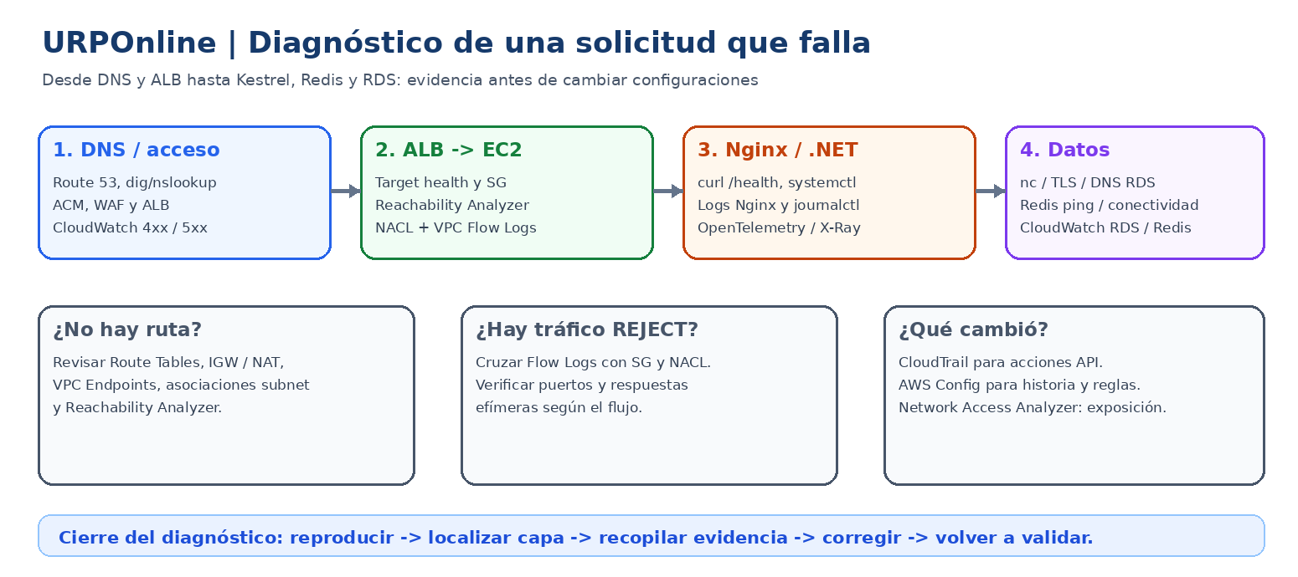
Figura 10 — Diagnóstico de redes, rutas y controles de seguridad.

3. Arquitectura DMZ: dónde vive cada componente

3.1 VPC, CIDR, AZ y subredes
Problema real en URPOnline. Internet debe llegar únicamente al acceso público, mientras que las bases de datos no pueden estar expuestas.
Concepto y por qué se usa. Una VPC es la red virtual aislada. CIDR delimita su rango IP. La AZ es una zona de infraestructura independiente dentro de la región; dividir subredes por AZ y función reduce el impacto de fallas y mejora el control.
Cómo interactúan los componentes. Internet → Route 53/CloudFront (opcional) → ALB en subredes públicas → EC2 en subredes de aplicación → RDS/Redis en subredes de datos. La ruta local VPC habilita alcance IP interno sujeto a SG/NACL.
Configuración requerida. VPC 10.0.0.0/16; públicos 10.0.1/24,10.0.2/24; App 10.0.11/24,10.0.12/24; Data 10.0.21/24,10.0.22/24. IGW adjunto; ruta pública 0.0.0.0/0→IGW; App-AZ1→NAT-A y App-AZ2→NAT-B; Data sin ruta por defecto a Internet.
Cómo se valida. Comprobar asociaciones subnet/route-table, no IP pública en EC2 de App ni RDS, acceso por ALB, y salida App mediante NAT o VPC Endpoints.
Fallas y riesgos. Una tabla de rutas asociada a subnet equivocada genera fallos de salida; NACL stateless exige puertos efímeros de retorno; IGW no concede por sí solo exposición.

3.2 Security Groups, NACL y alcance de puertos
Problema real en URPOnline. Hay que garantizar que el ALB pueda llegar a Nginx y que solo las EC2 puedan conectarse a PostgreSQL y Redis.
Concepto y por qué se usa. SG es firewall stateful aplicado al recurso; NACL es filtro stateless de subred. Se usan juntos, pero el control principal de segmentación entre capas debe expresarse con referencias SG→SG.
Cómo interactúan los componentes. sg-alb acepta 443 de clientes; sg-app acepta 80 únicamente de sg-alb; sg-rds acepta 5432 de sg-app; sg-redis acepta 6379 de sg-app. NACL complementa con origen/destino/puertos y retorno.
Configuración requerida. Crear los cuatro SG; para health check ALB usar puerto 80 y path /health (Nginx reenvía o sirve respuesta válida). Nunca abrir 5432/6379 a 0.0.0.0/0.
Cómo se valida. Reachability Analyzer desde ENI de EC2 a RDS:5432 y Redis:6379; Flow Logs para tráfico observado; revisar SG/NACL al provocar bloqueo de prueba.
Fallas y riesgos. Si TG comprueba 8080 pero Nginx escucha 80, aparece Unhealthy. SG stateful no requiere regla explícita de retorno, pero NACL sí puede bloquearla.

3.3 IGW, NAT Gateway y endpoints
Problema real en URPOnline. La EC2 privada debe descargar paquetes y consultar servicios AWS sin volverse pública.
Concepto y por qué se usa. IGW da conectividad Internet a recursos con ruta e IP apropiadas; NAT permite salida iniciada desde privadas, no entrada arbitraria. VPC Endpoints proporcionan acceso privado a servicios soportados, con menor dependencia de NAT.
Cómo interactúan los componentes. App llama a repositorios externos por NAT y a S3 por Gateway Endpoint, y a Secrets/SSM por Interface Endpoint si se configura.
Configuración requerida. NAT en AZ-a y AZ-b; App-AZ1 0.0.0.0/0→NAT-A, App-AZ2→NAT-B; Gateway endpoint S3 vinculado a tablas App; endpoints interfaz con Private DNS y SG 443.
Cómo se valida. Probar descarga desde EC2 sin IP pública; registrar IP de salida; cortar temporalmente NAT de laboratorio y demostrar qué llamadas a endpoints siguen funcionando.
Fallas y riesgos. NAT por AZ mejora resiliencia, pero conlleva costo. Las subredes Data permanecen sin salida a Internet y S3 endpoint no significa acceso a cualquier bucket.

4. Aplicación: de HTTP al checkout
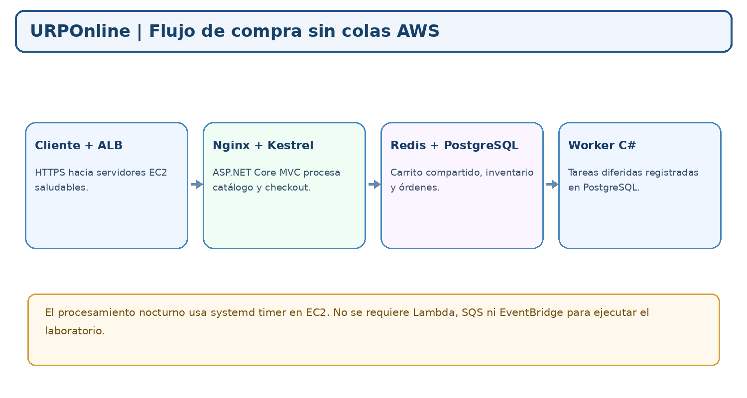
Figura 11 — Secuencia lógica de una compra URPOnline.

4.1 ALB, Nginx, Kestrel y error 502
Problema real en URPOnline. Un cliente accede a catálogo, inicia sesión y realiza checkout: ¿qué recibe primero la solicitud?
Concepto y por qué se usa. ALB balancea HTTP/HTTPS L7 y realiza health checks; Nginx es proxy inverso en Linux; Kestrel es el servidor HTTP integrado en ASP.NET Core MVC. Separar roles hace observable dónde falla una solicitud.
Cómo interactúan los componentes. Cliente HTTPS:443 → ALB (ACM) → Nginx:80 en una EC2 privada → Kestrel:8080 local → servicio de negocio → Redis o PostgreSQL.
Configuración requerida. Target Group HTTP:80 path /health; Nginx proxy_pass http://127.0.0.1:8080; Kestrel bind 127.0.0.1:8080 o interfaz adecuada; ASP.NET Core config ForwardedHeaders con proxies/redes de confianza; systemd para arranque automático.
Cómo se valida. curl -I http://127.0.0.1:8080/health; curl http://localhost/health; nginx -t; systemctl status nginx urponline; observar TG Healthy y logs de ambos servicios.
Fallas y riesgos. Un 502 de Nginx sugiere upstream caído/incorrecto; 504 del ALB, backend lento o sin respuesta a tiempo; no se diagnostica un 502 mirando solo RDS o S3.
server {
listen 80;
location / {
proxy_pass http://127.0.0.1:8080;
proxy_set_header Host $host;
proxy_set_header X-Forwarded-Proto $http_x_forwarded_proto;
proxy_set_header X-Forwarded-For $proxy_add_x_forwarded_for;
}
}

4.2 Carrito, sesiones, DMZ lógica y Redis con TTL
Problema real en URPOnline. El usuario agrega un producto en EC2-A y el ALB envía la siguiente petición a EC2-B; el carrito desaparece si solo se almacenó en memoria local.
Concepto y por qué se usa. Stateless significa que ningún backend necesita conservar estado de sesión propio para atender la siguiente petición. Redis ofrece almacenamiento compartido y TTL, pero debe permanecer en subred privada. Persistir sesiones *dentro de una DMZ pública* expondría datos sensibles: se conserva la gestión lógica de sesión en edge/gateway con almacenamiento privado.
Cómo interactúan los componentes. Nginx/gateway valida cookie segura y envía identidad verificada o referencia; EC2-A/B consultan Redis privado para carrito/sesión y RDS para órdenes. El estado no viaja en memoria local entre instancias.
Configuración requerida. Cookie HttpOnly, Secure, SameSite según flujo y protección CSRF; sesión con ID opaco aleatorio; Redis TLS/autenticación y réplica; claves expirables (ejemplo TTL 30 minutos), renovación por actividad si la política lo permite.
Cómo se valida. Abrir carrito, forzar segunda instancia, observar contenido idéntico; reemplazar EC2 y comprobar continuidad; simular expiración de TTL y reinicio de sesión.
Fallas y riesgos. TTL vencido elimina estado temporal; no usar Redis como único repositorio de transacciones, no confiar en IDs de sesión proporcionados por cabeceras arbitrarias.
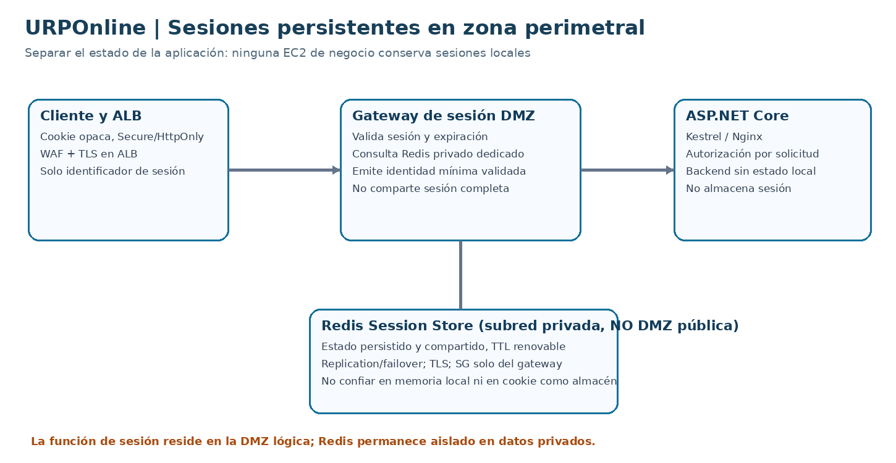
Figura 12 — Estado compartido de sesiones con Redis privado y aplicación stateless.

4.3 RDS, inventario, transacciones e idempotencia
Problema real en URPOnline. Dos compradores intentan adquirir el último artículo durante Cyber Monday.
Concepto y por qué se usa. RDS PostgreSQL proporciona transacciones ACID. La protección contra sobreventa necesita descuento o reserva atómica, no una lectura de caché. La idempotencia evita que reintentos creen dos órdenes o cobros.
Cómo interactúan los componentes. Servicio Orders valida usuario, precio vigente y disponibilidad; ejecuta UPDATE condicional dentro de transacción; registra Order/Items con clave idempotente; publica evento mediante outbox o mecanismo confiable.
Configuración requerida. Diseñar restricción UNIQUE(idempotency_key); transacción SQL para reservar stock solo si stock >= cantidad; índices en product_id/order_id; no restar stock solo después de confirmar pago sin plan de reserva y expiración.
Cómo se valida. Lanzar 50 compras simultáneas con stock 1: debe existir una sola reserva confirmada; reenviar mismo POST con igual idempotency key: mismo resultado sin segunda orden.
Fallas y riesgos. Las lecturas cacheadas pueden estar obsoletas. Una read replica no sustituye el primario para escrituras; el failover de RDS puede interrumpir conexiones brevemente.
UPDATE products
SET stock = stock - @qty
WHERE id = @id AND stock >= @qty;
-- Si filas afectadas = 0, sin inventario: abortar transacción.

5. Navidad: alta demanda sin caídas

5.1 CloudFront, ASG, LT, balanceo y colas
Problema real en URPOnline. Un anuncio triplica solicitudes y un flash sale multiplica por diez el checkout.
Concepto y por qué se usa. CloudFront reduce descarga de contenido estático; ASG modifica número de EC2; LT describe la AMI, IAM role, SG y bootstrap; ALB reparte solicitudes entre instancias sanas. el procesamiento secundario en C# no sustituye la transacción del checkout.
Cómo interactúan los componentes. CloudFront sirve imágenes/JS de S3 y puede enrutar dinámico al ALB; ALB→EC2; backend escribe a RDS/Redis; tras confirmación de compra, un evento dispara cola para correo y facturación.
Configuración operativa. ASG mínimo 2, deseado 2, máximo 6; escalamiento mediante CPU y/o solicitudes por target, health checks, periodo de calentamiento y alarmas CloudWatch. El Worker C# ejecuta la carga nocturna con systemd y registra errores, reintentos y resultados en PostgreSQL.
Cómo se valida. Simular tráfico ascendente; observar RequestCount, TargetResponseTime p95/p99, 5xx, escala 2→4, logs de tareas y reintentos del Worker C#; suspender una EC2 y confirmar continuidad.
Fallas y riesgos. CPU no es la única señal: también saturan conexiones RDS, pools, endpoints de pago o colas. Rate limiting y backpressure son necesarios.

5.2 Redundancia y recuperación de región
Problema real en URPOnline. La AZ-a deja de funcionar durante Navidad. En otro escenario se pierde toda la región.
Concepto y por qué se usa. Multi-AZ mantiene recursos equivalentes en AZ separadas y hace posible failover local; disaster recovery multirregional es un requisito distinto con costos adicionales y objetivos RTO/RPO establecidos por URPOnline.
Cómo interactúan los componentes. ALB distribuye sobre AZ saludables; ASG reemplaza EC2; RDS Multi-AZ conmuta standby; Redis failover a réplica; NAT por AZ cubre salida. Región secundaria requiere datos replicados y entorno preparado, no solo snapshots.
Configuración requerida. Para el laboratorio: 2 AZ, RDS Multi-AZ, Redis replication group, S3 versioning y backup. Como extensión: CRR S3, snapshots/backup cross-region, Route53 failover y warm standby o pilot light probado.
Cómo se valida. Medir y registrar RTO y RPO conforme a los objetivos establecidos en la siguiente sección. Ejecutar fallas controladas, registrar los eventos y los tiempos, y verificar la integridad de órdenes y carritos.
Fallas y riesgos. Multi-AZ no asegura operación ininterrumpida ante cualquier error; backups no garantizan cero pérdida, ni el DNS cambia instantáneamente por TTL/cachés.

6. Cyber Monday: promociones dinámicas sin desplegar código

6.1 Configuración dinámica, feature flags y rollback

6.1 Política de continuidad de URPOnline: objetivos de recuperación
La Dirección de Operaciones de URPOnline establece y aprueba los objetivos de recuperación por proceso. Los equipos de infraestructura, aplicaciones, datos y seguridad son responsables de implementar los controles y verificar su cumplimiento mediante pruebas periódicas de recuperación.
RTO = tiempo máximo objetivo para restaurar la función después de una interrupción. RPO = máxima antigüedad admisible de los datos recuperados; mide pérdida de datos tolerable, no duración de la caída.
Proceso | RTO objetivo | RPO objetivo | Cómo se demostrará
Tienda y checkout | 5 min | N/A para frontend sin estado | ALB + EC2 multi-AZ; probar pérdida de EC2 y medir disponibilidad
Órdenes y pagos | 5 min | 1 min | RDS Multi-AZ y consistencia; comparar IDs de pedidos y estado de pago
Sesiones y carrito | 10 min | 5 min | Redis compartido con réplica; verificar carritos antes y después del failover
Catálogo y precios | 30 min | 15 min | RDS + recuperación y versionado; comparar última actualización confirmada
Carga nocturna de proveedores | 60 min | 0 registros confirmados perdidos | Proceso C# idempotente; conservar archivos fuente en S3 y reprocesar entradas
Política de cumplimiento. Los RTO y RPO indicados en la tabla son objetivos operativos obligatorios de URPOnline. Cada servicio crítico debe contar con una configuración de alta disponibilidad, un procedimiento de recuperación y evidencias periódicas de cumplimiento. Para órdenes y pagos se exige conciliación con el proveedor, trazabilidad e idempotencia para impedir pérdidas lógicas o cargos duplicados. Multi-AZ y los respaldos son mecanismos de protección; su eficacia se demuestra con pruebas y registros de recuperación.
Procedimiento RTO de aplicación (límite ≤ 5 min). Registrar hora de interrupción T0; realizar una conmutación controlada o aislar una instancia EC2 durante la prueba de continuidad; verificar los health checks del ALB; registrar la primera transacción completa y exitosa T1. RTO observado = T1 − T0. Conservar las métricas, eventos y trazas correspondientes.
Procedimiento RPO de órdenes (límite ≤ 1 min). Crear órdenes controladas con identificadores y marcas de tiempo; ejecutar una prueba autorizada de failover de base de datos; reconciliar las órdenes confirmadas con los datos recuperados y, si corresponde, con los registros del proveedor de pagos. Registrar la diferencia temporal entre el último dato confirmado y el último recuperado, además de cualquier discrepancia transaccional.
Procedimiento de continuidad de sesiones (RTO ≤ 10 min, RPO ≤ 5 min). Registrar carritos de control con marcas de tiempo; provocar una conmutación controlada del nodo Redis en un entorno seguro; comprobar recuperación y consistencia del estado; medir disponibilidad y diferencia entre el último estado confirmado y el recuperado.
Evidencia operativa y diagnóstico. Conservar métricas CloudWatch de latencia, errores 5xx y salud de targets, métricas RDS/Redis, eventos de failover, logs del servicio C# y registros comparativos antes/después. El equipo de Continuidad de URPOnline revisa los resultados y abre acciones correctivas cuando algún objetivo no se cumple.
Criterio de aceptación. Para cada proceso se documentan: objetivo RTO/RPO, incidente, T0, T1, RTO observado, último dato confirmado, último dato recuperado, RPO observado, evidencia y estado de cumplimiento. Un objetivo sin prueba registrada se clasifica como «pendiente de verificación», y un incumplimiento genera una acción correctiva con responsable y plazo.
Problema real en URPOnline. Marketing requiere activar descuentos a medianoche y revertirlos sin reiniciar EC2.
Concepto y por qué se usa. Una feature flag habilita comportamiento condicionado; una configuración dinámica separa reglas comerciales del binario desplegado. AWS AppConfig puede desplegar cambios gradualmente y validar configuración, sin necesidad de reiniciar el servicio si la aplicación sondea cambios.
Cómo interactúan los componentes. Marketing propone regla → validación y aprobación → AppConfig/config store → aplicación ASP.NET lee configuración con refresco → regla de precio → RDS registra campaña y auditoría → Redis invalida productos afectados.
Configuración requerida. Definir inicio/fin, elegibilidad, porcentaje máximo y exclusiones; configurar validador JSON y deployment strategy gradual en AppConfig; probar fallback seguro y autorización de cambios.
Cómo se valida. Activar 10% de descuento con tráfico constante, comprobar instancias aplicando misma versión sin caída; provocar mala configuración y ejecutar rollback.
Fallas y riesgos. No usar archivos locales distintos por EC2; si la actualización de precio es parcial se generan inconsistencias. Registrar versión de regla aplicada en cada orden.

7. Actualización nocturna del catálogo

7.1 S3, Worker Service C#, systemd timer y staging
Problema real en URPOnline. Los proveedores crean productos de noche, pero URPOnline debe publicarlos a primera hora con calidad y trazabilidad.
Concepto y por qué se usa. systemd timer ejecuta el Worker C# según el horario; S3 recibe archivos de proveedores; el Worker valida los archivos y staging en PostgreSQL aísla datos pendientes de publicación.
Cómo interactúan los componentes. Proveedores→API/S3→escaneo de archivo→validación de esquema, SKU, precio e imágenes→staging PostgreSQL→aprobación→publish batch→invalidación Redis/CloudFront cuando corresponda→notificación SNS.
Configuración requerida. Usar lot_id, idempotencia por SKU+proveedor+versión, reportes de errores, cuarentena S3, fecha effective_at y una tabla PostgreSQL para registrar fallos y reintentos. Programar publicación con transacción y marcador de catálogo publicado.
Cómo se valida. Cargar 100 productos con 5 inválidos: 95 pasan staging, cinco se reportan; a la hora definida aparecen en catálogo; reejecutar lote no duplica productos.
Fallas y riesgos. No actualizar directamente tablas activas con CSV no verificado; si falla la carga mantener último catálogo estable y alertar.
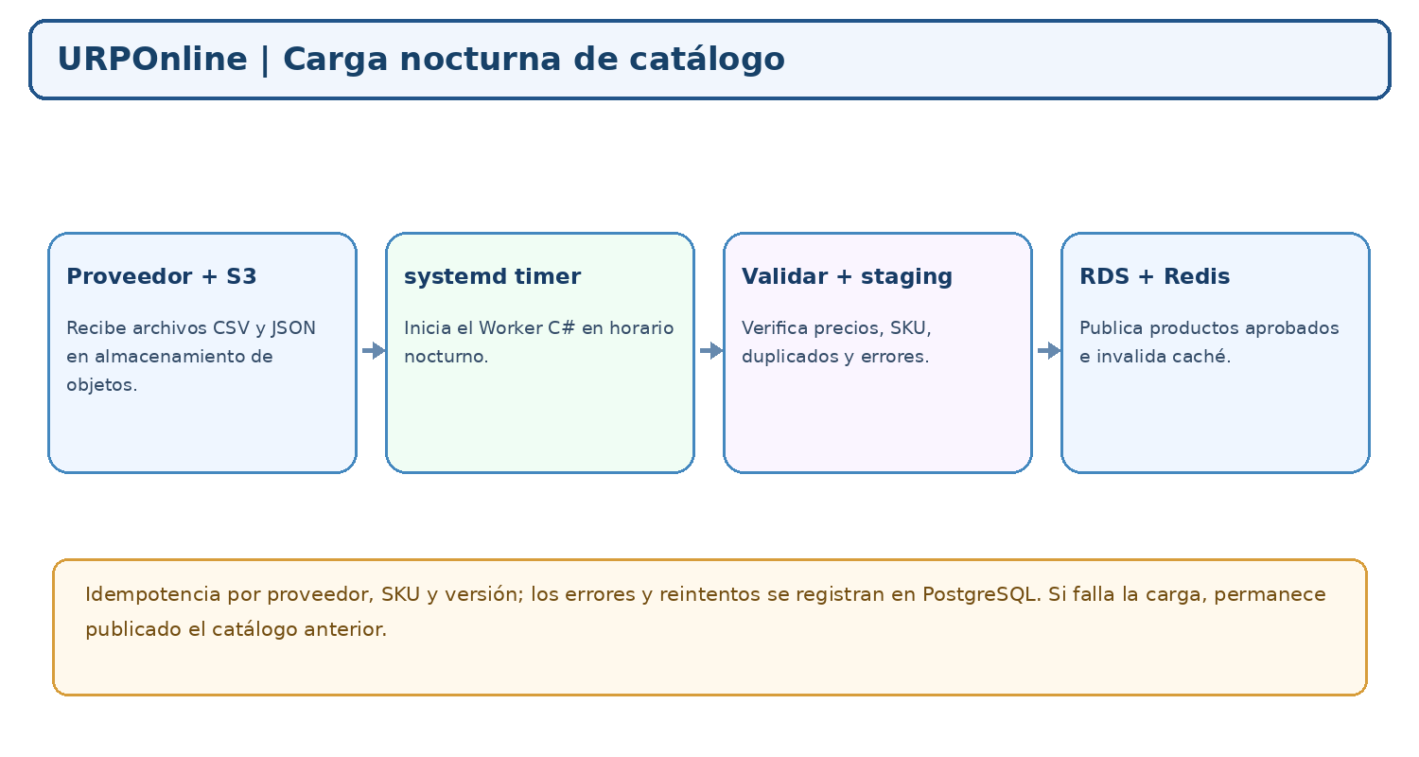
Figura 13 — Ingesta nocturna con validaciones, publicación y alertas.

8. Pagos externos seguros

8.1 PayPal, Culqi y Mercado Pago: seguridad del extremo al extremo
Problema real en URPOnline. La tienda necesita cobrar sin revelar credenciales, datos de tarjeta ni secretos y sin duplicar transacciones.
Concepto y por qué se usa. TLS 1.2/1.3 protege cada canal; no equivale automáticamente a cifrado de extremo a extremo de datos sensibles. Tokenización/hosted checkout del PSP evita que URPOnline procese números completos de tarjeta; KMS y Secrets Manager gestionan protección de secretos en AWS.
Cómo interactúan los componentes. Navegador→checkout tokenizado/redirect o SDK oficial PSP→backend Payments→API del PSP por HTTPS con validación de certificado→webhook verificado→actualización idempotente de orden.
Configuración requerida. Mantener tokens en Secrets Manager con IAM mínimo y rotación; usar API de pruebas del PSP; verificar firmas/webhooks y timestamp, eventos repetidos y correlación; salida privada por NAT con controles de egreso.
Cómo se valida. Simular respuesta lenta, HTTP 429 y webhook repetido: orden queda en estado pendiente hasta confirmación fiable, nunca marca pagado solo por retorno del navegador.
Fallas y riesgos. No almacenar PAN/CVV ni registrar tokens en logs. La encriptación de transporte no impide malware en endpoints. E2EE real de datos de pago requiere diseño/documentación específica de PSP y alcance PCI DSS.

9. Amenazas: troyanos, escaneo de puertos y adversario hipotético Mythos

9.1 Defensa en profundidad y alertas
Problema real en URPOnline. Un atacante explora puertos expuestos, trata de abusar credenciales y podría introducir un troyano en una instancia vulnerable.
Concepto y por qué se usa. WAF reduce ciertos ataques web; GuardDuty detecta comportamientos sospechosos de fuentes soportadas; Inspector evalúa vulnerabilidades y exposición de recursos; Security Hub consolida hallazgos; CloudWatch y CloudTrail apoyan correlación. Ninguna herramienta sola detecta todo malware.
Cómo interactúan los componentes. Flow Logs, CloudTrail, GuardDuty, Inspector y WAF generan señales; Security Hub consolida hallazgos; CloudWatch Alarms avisa al equipo; el equipo revisa evidencia, aísla recursos comprometidos y revoca credenciales según procedimientos.
Configuración requerida. Habilitar GuardDuty, Inspector (si corresponde), Security Hub, Config, VPC Flow Logs, ALB/WAF logs, CloudTrail con protección de logs; reglas para hallazgos severity high y alertas con on-call.
Cómo se valida. En laboratorio usar hallazgos de muestra (sample findings) y errores simulados, sin software malicioso real: alertar, correlacionar con log, triage y verificar estado.
Fallas y riesgos. Un puerto abierto no significa explotación; no atribuir a Mythos capacidades de romper AES/KMS. Revisar IAM, acceso al material de claves, permisos y exfiltración, no declarar descifrado matemático exitoso.

9.2 Reachability Analyzer, Flow Logs, AWS Config y telemetría
Problema real en URPOnline. Dejó de funcionar la conexión hacia RDS después de un cambio de SG y aparece 502 en checkout.
Concepto y por qué se usa. Reachability Analyzer razona sobre configuraciones de red para una ruta específica; Flow Logs registra tráfico observado; Config compara historial/configuración; CloudTrail identifica qué actor cambió recursos; OpenTelemetry correlaciona spans HTTP/SQL/Redis y X-Ray puede recibir trazas.
Cómo interactúan los componentes. Alarma 5xx CloudWatch → trace de checkout → error conexión DB → Reachability Analyzer indica regla SG incorrecta → Config/CloudTrail identifica cambio → restaurar configuración por IaC.
Configuración requerida. Instrumentar ASP.NET Core con OpenTelemetry; Collector ADOT donde proceda; enviar trazas a X-Ray y logs/métricas a CloudWatch. Correlation ID en ALB/servicio/orden.
Cómo se valida. Inyectar bloqueos simulados SG para Redis 6379 y RDS 5432; documentar razón, tiempo de detección, tiempo de reparación y capturas.
Fallas y riesgos. Un REJECT de Flow Logs no siempre precisa la causa. Los spans pueden contener PII: anonimizar; no registrar claves, tokens ni datos de tarjeta.

10. Ejercicios guiados de diagnóstico para preparar las preguntas
Síntoma | Hipótesis | Comando / servicio | Resultado esperado
Carrito vacío al cambiar EC2 | Carrito local; Redis no usado | Inspeccionar IDistributedCache, cambiar target, revisar Redis | Mismo carrito en EC2-A y EC2-B
Target Unhealthy | TG en 8080, Nginx 80 | Target health, curl :80/health, SG sg-alb→sg-app | TG HTTP:80 Healthy
Nginx 502 | Kestrel detenido o proxy_pass mal | systemctl status, journalctl, curl localhost:8080, nginx -t | Kestrel activo y respuesta de upstream
RDS rechaza conexiones | SG 5432 o NACL | Reachability Analyzer y logs RDS; SG source sg-app | Solo app accede a RDS:5432
Redis falla desde una AZ | SG, TLS, endpoint o failover | redis-cli TLS desde App; Flow Logs; Redis events | Conectividad privada funcional
Pico navideño 504 | Backend lento, saturación RDS o SG | ALB latency, CPU, RDS, traces | Escala y recuperación con p99 dentro de SLO
Cambios sospechosos SG | Cambio IAM no autorizado | CloudTrail + Config + Security Hub | Alerta y restauración de regla
Pago duplicado | Webhook/reintento no idempotente | Reproducir callback repetido en sandbox | Una sola confirmación financiera

11. Glosario de los términos enseñados
Sigla / nombre | Significado | ¿Para qué sirve? | Ejemplo práctico
AWS | Amazon Web Services | Plataforma de servicios de nube | Hospedar la tienda en varias AZ
VPC | Virtual Private Cloud | Red virtual aislada | Separar DMZ, aplicación y datos
CIDR | Classless Inter-Domain Routing | Define rangos de direcciones IP | 10.0.0.0/16 para la VPC
AZ | Availability Zone | Zona independiente de infraestructura dentro de una región | EC2 en AZ-a y AZ-b
IGW | Internet Gateway | Conecta subredes públicas con Internet | Ruta pública 0.0.0.0/0 al IGW
NAT | Network Address Translation Gateway | Permite conexiones salientes de privadas | EC2 privada descarga paquetes
SG | Security Group | Firewall stateful a nivel recurso | RDS 5432 solo desde sg-app
NACL | Network Access Control List | Filtro stateless a nivel subred | Permitir tráfico efímero de retorno
EC2 | Elastic Compute Cloud | Máquinas virtuales | Alojar ASP.NET Core y Nginx
ALB | Application Load Balancer | Balanceador HTTP/HTTPS capa 7 | Repartir solicitudes entre dos EC2
ASG | Auto Scaling Group | Gestiona cantidad y salud de instancias | Escalar de 2 a 4 servidores
LT | Launch Template | Plantilla de lanzamiento EC2 | AMI, IAM role y user data
RDS | Relational Database Service | Base de datos relacional administrada | PostgreSQL para órdenes e inventario
ElastiCache | Amazon ElastiCache | Caché distribuida administrada | Redis comparte carritos entre EC2
S3 | Simple Storage Service | Almacenamiento de objetos | Imágenes y registros
ACM | AWS Certificate Manager | Gestiona certificados TLS | HTTPS del ALB
IAM | Identity and Access Management | Control de identidades y permisos | EC2 puede leer un secreto específico
SSM | AWS Systems Manager | Administración de instancias | Session Manager sin SSH público
KMS | Key Management Service | Gestión de claves de cifrado | Cifrado en RDS/Secrets Manager
WAF | Web Application Firewall | Filtra ataques web | Bloquear patrones SQLi ante ALB
CloudWatch | Amazon CloudWatch | Métricas, logs y alarmas | Alertar por ALB 5xx
CloudTrail | AWS CloudTrail | Auditoría de llamadas API | Rastrear cambio de un SG
CFN | AWS CloudFormation | Infraestructura como código | Recrear VPC y ALB desde YAML
Worker C# | Servicio de procesamiento C# | Procesamiento en segundo plano | Procesar importaciones nocturnas en EC2
SNS | Simple Notification Service | Mensajería publicación/suscripción | Enviar alerta a múltiples suscriptores
systemd timer | Temporizador Linux | Programación de tareas | Ejecuta Worker C# cada noche
Route 53 | Amazon Route 53 | DNS administrado | tienda.ejemplo.com apunta a ALB
Secrets Manager | AWS Secrets Manager | Custodia y rotación de secretos | Credenciales PostgreSQL
VPC Endpoint | Virtual Private Cloud Endpoint | Acceso privado a servicios soportados | EC2 privada llega a S3 sin NAT
Nginx | Nginx (no es un servicio AWS) | Servidor HTTP / proxy inverso | Puerto 80 reenvía a Kestrel:8080
Kestrel | Kestrel (servidor de ASP.NET Core) | Servidor HTTP de aplicación .NET | Ejecutar tienda MVC en 8080
Redis | Redis (motor en ElastiCache) | Almacenamiento clave-valor en memoria | Carrito compartido con TTL
TTL | Time To Live (tiempo de vida) | Define cuánto tiempo un dato permanece almacenado en caché antes de expirar; en Redis la clave se elimina cuando vence el TTL. | Carrito en Redis con TTL de 30 minutos: si no se renueva, expira a los 30 minutos.

DESARROLLO EXPLICADO DE LA APLICACIÓN Y SU ARQUITECTURA TECNOLÓGICA
Material para estudiar antes del simulacro. Esta sección distingue las funciones existentes de la tienda C# y la arquitectura AWS del laboratorio. Cada servicio se presenta con su concepto, su utilidad y su participación en URPOnline.

A. Descripción funcional de la aplicación C#
URPOnline es una tienda en línea desarrollada en C# con ASP.NET Core MVC (.NET 8). Permite consultar y buscar productos, agregarlos a un carrito, introducir los datos del comprador y registrar pedidos en PostgreSQL. Las páginas utilizan Razor Views y CSS. Kestrel ejecuta las solicitudes HTTP. Entity Framework Core facilita la persistencia mediante clases C#.

A.1. Qué hace cada módulo
Componente de código | Concepto y función | Ejemplo en URPOnline
HomeController + Views | Controlador MVC que consulta productos y entrega vistas Razor. | el responsable técnico filtra productos por categoría o nombre.
CartController + CartService | Controla altas/bajas del carrito y serializa cantidades en la sesión. | El cliente agrega dos productos; puede revisar su subtotal.
CheckoutController | Valida datos, stock y registra orden y detalle. | Registra compra con nombre, correo y dirección.
ShopDbContext / EF Core | Mapea entidades C# a PostgreSQL. | Lee Product y guarda Order/OrderItem.
Kestrel | Servidor HTTP integrado en ASP.NET Core. | Atiende la aplicación en HTTP:8080.
Redis (opcional en código) | Proveedor de caché distribuida para sesiones compartidas. | EC2-B recupera el carrito originado en EC2-A si se configura Redis.

A.2. Recorrido concreto de la compra
1. HomeController consulta Products en PostgreSQL y Razor presenta el catálogo.
2. CartController agrega identificadores y cantidades a la sesión administrada por CartService.
3. CheckoutController reconstruye el carrito y verifica precios y existencia de stock.
4. Una transacción PostgreSQL actualiza stock con condiciones y registra Order y OrderItems.
5. Se limpia el carrito y se muestra el identificador de la orden con estado PENDIENTE_PAGO.
Por qué importa: el checkout usa PostgreSQL para mantener consistencia transaccional; Redis es adecuado para estado temporal compartido, no para sustituir la base transaccional.

A.3. Modelo de datos
Tabla | Datos | Por qué se usa
Products | Id, Name, Description, Price, Stock, Category, Emoji | Define el catálogo y el inventario vigente.
Orders | Id, CustomerName, Email, Address, CreatedUtc, Total, Status | Guarda cada pedido y su situación.
OrderItems | Id, OrderId, ProductId, ProductName, Quantity, UnitPrice | Permite incluir varios productos en una misma orden.

A.4. Sesión de ASP.NET Core y Redis
ASP.NET Core mantiene datos de sesión asociados a una cookie de identificación. Con Redis configurado como IDistributedCache, distintas EC2 pueden recuperar el estado; sin Redis, la alternativa en memoria solo funciona en la misma instancia. TTL (Time To Live) define el tiempo tras el cual expira la información temporal.
En la aplicación entregada, la sesión la administra ASP.NET Core; un gateway de sesión separado en el perímetro pertenece al diseño empresarial ampliado y no está implementado en el ZIP original. Redis debe residir en subredes privadas, aunque la lógica de control de sesiones se ubique cerca del edge.

A.5. Estructura del proyecto
Ruta | Función
Program.cs | Servicios, base de datos, sesiones y rutas HTTP.
Data/ShopDbContext.cs | Contexto de Entity Framework Core.
Data/SeedData.cs | Productos iniciales de demostración.
Models/Product.cs | Producto y sus atributos.
Models/Order.cs | Órdenes y sus renglones.
Controllers/HomeController.cs | Catálogo, búsqueda y filtros.
Controllers/CartController.cs | Acciones del carrito.
Controllers/CheckoutController.cs | Validación y registro de la compra.
Services/CartService.cs | Operaciones y almacenamiento de carrito.
Views/ | Interfaz Razor HTML.
wwwroot/css/site.css | Presentación de la tienda.
scripts/ | Instalación y ejecución Linux.

B. Arquitectura tecnológica AWS explicada
El caso AWS separa una DMZ pública, una capa de aplicación privada y una capa de datos privada aislada. Esta arquitectura es el diseño de despliegue de URPOnline: la aplicación C# original no instala automáticamente todos estos servicios AWS.

B.1. Componentes y por qué se utilizan
Servicio / sigla | Concepto | Por qué se utiliza en el caso
Route 53 | DNS administrado | El navegador resuelve el dominio hacia el ALB.
ACM | Gestor de certificados TLS | Habilita HTTPS en el balanceador.
WAF | Firewall web capa 7 | Filtra solicitudes maliciosas antes de llegar a la tienda.
VPC | Red privada virtual aislada | Separa DMZ, aplicación y datos.
ALB | Balanceador HTTP/HTTPS | Distribuye solicitudes y realiza health checks.
IGW | Internet Gateway | Conecta subredes públicas a Internet.
NAT Gateway | Traducción de salida para recursos privados | Una EC2 privada descarga paquetes sin IP pública.
SG | Firewall stateful por recurso | RDS permite TCP 5432 solo desde SG de aplicación.
NACL | Control stateless por subred | Filtra entrada/salida y exige contemplar puertos de retorno.
EC2 | Servidor virtual | Ejecuta Nginx y ASP.NET Core en Linux.
Nginx | Servidor HTTP / proxy inverso | Recibe tráfico de ALB en 80 y lo reenvía a Kestrel:8080.
Kestrel | Servidor HTTP .NET | Ejecuta los controladores y vistas MVC.
ASG | Grupo de escalado automático | Reemplaza EC2 no saludables y ajusta capacidad.
LT | Plantilla de lanzamiento | Define AMI, IAM role, SG y user data.
RDS | BD relacional administrada | Almacena productos, stock y órdenes en PostgreSQL.
ElastiCache Redis | Caché distribuida | Comparte sesiones entre EC2; admite TTL y caché.
S3 | Almacenamiento de objetos | Imágenes y archivos del laboratorio.
IAM | Identidades y privilegios | Da permisos mínimos a roles EC2.
SSM | Administración segura | Accede a EC2 sin abrir SSH público.
CloudWatch | Métricas, logs y alarmas | Alerta si ALB tiene errores o instancias fallan.
CloudTrail | Auditoría de APIs AWS | Identifica quién cambió reglas o rutas.
CloudFormation | Infraestructura como código | Recrea VPC, rutas y componentes mediante plantillas.
VPC Endpoint | Ruta privada a ciertos servicios AWS | Acceso privado a S3 sin consumir NAT.
Secrets Manager | Gestión de credenciales | Protege contraseña de RDS, si se adopta.
KMS | Claves de cifrado administradas | Cifrado de datos/secretos según configuración.

B.2. Plan de direcciones, subredes y Availability Zones
VPC: 10.0.0.0/16. La DMZ utiliza dos subredes públicas para ALB y NAT; la aplicación usa dos subredes privadas para EC2; la capa de datos utiliza dos subredes privadas sin ruta predeterminada a Internet.
Capa | AZ1 | AZ2 | Recursos
DMZ pública | 10.0.1.0/24 | 10.0.2.0/24 | ALB y NAT Gateway
Aplicación privada | 10.0.11.0/24 | 10.0.12.0/24 | EC2: Nginx y Kestrel
Datos aislados | 10.0.21.0/24 | 10.0.22.0/24 | RDS PostgreSQL y Redis
Tabla de rutas: públicas → 0.0.0.0/0 hacia IGW; privadas App → 0.0.0.0/0 hacia NAT por AZ; datos → sin default route. Todas mantienen 10.0.0.0/16 → local. El tráfico local necesita además SG y NACL compatibles.

B.3. Recorrido de una solicitud HTTP
1. Route 53 resuelve el dominio de URPOnline.
2. El cliente se conecta por HTTPS al ALB; ACM aporta el certificado.
3. ALB selecciona una EC2 saludable de su Target Group.
4. Nginx escucha HTTP 80 y reenvía al upstream local Kestrel:8080.
5. Kestrel ejecuta HomeController, CartController o CheckoutController.
6. El controlador consulta PostgreSQL o recupera la sesión compartida desde Redis.
7. La respuesta regresa por Kestrel → Nginx → ALB → cliente.

B.4. Configuración que explica fallas típicas del examen
Si el ALB verifica el puerto 8080, pero Nginx expone el puerto 80, la configuración del Target Group y del health check no coincide con el servicio que se pretende verificar. El ALB puede marcar el target Unhealthy. Verificar puerto, ruta /health, SG y estado del proceso.
Si Nginx devuelve 502 Bad Gateway, la primera comprobación es el proceso Kestrel y el upstream proxy_pass (por ejemplo, http://127.0.0.1:8080). Revisar systemctl, journalctl y la respuesta local del puerto 8080.
Si RDS rechaza conexiones, examinar sg-rds inbound TCP 5432 desde sg-app, las NACL, endpoint DNS y credenciales. El ruteo 10.0.0.0/16 local no anula las reglas de seguridad.
Si el carrito desaparece al cambiar de EC2, verificar que Redis esté configurado como proveedor común de sesiones y que las claves/cookies de protección de datos ASP.NET Core tengan la configuración compartida apropiada.

B.5. Comandos de diagnóstico en EC2 Linux
systemctl status nginx — Estado del proxy web.
systemctl status urponline — Estado del servicio .NET (nombre de unidad según despliegue).
ss -lntp — Puertos locales en escucha.
curl -i http://127.0.0.1:8080/health — Prueba directa de Kestrel.
curl -i http://127.0.0.1/health — Prueba vía Nginx.
journalctl -u nginx -n 50 — Logs del proxy.
dig +short endpoint-rds — Resolución DNS.
nc -vz endpoint-rds 5432 — Alcance del puerto PostgreSQL.

B.6. Monitoreo y análisis de problemas de ruteo
CloudWatch permite observar alarmas, latencia, 5xx y logs; CloudTrail identifica cambios administrativos. Reachability Analyzer estudia conectividad posible considerando rutas y reglas; VPC Flow Logs permite investigar tráfico aceptado o rechazado; AWS Config evalúa configuraciones. Estas herramientas complementan las pruebas curl, dig, ss y journalctl dentro de EC2.

B.7. Escalabilidad, redundancia y límites
El ASG administra EC2 en al menos dos AZ y el ALB distribuye solicitudes a instancias saludables. RDS Multi-AZ y Redis con réplica y failover son configuraciones recomendadas del diseño para elevar disponibilidad; no son funcionalidades creadas automáticamente por el código C#. NAT Gateway por AZ evita dependencia de una sola salida. Multi-AZ no equivale a recuperación multi-región.

B.8. Relación directa entre teoría y examen
Al responder una pregunta, identifica el componente que realmente falla: red (VPC/ruta/NAT/SG/NACL), entrada web (ALB/health check), proxy (Nginx), ejecución .NET (Kestrel), estado temporal (Redis) o transacciones (RDS). Justifica la decisión con el puerto, la ruta o el flujo que se acaba de explicar.

12. Simulacro de 60 preguntas, con respuestas en negrita
Las 60 preguntas se conservan del banco previo. Para cada caso, busca primero su explicación en las secciones anteriores. Las 20 del bloque de certificación son preguntas de práctica originales, no oficiales de AWS.

PARTE A · 20 CASOS PRÁCTICOS
Escenarios del laboratorio; elige la mejor solución.
1. Una EC2 privada necesita descargar actualizaciones sin IP pública. ¿Qué se requiere para salida general a Internet?
A. Ruta al IGW desde la subred de datos
B. Un registro CNAME en Route 53
C. IP pública en RDS
D. Ruta 0.0.0.0/0 al NAT Gateway de su AZ
2. Un cliente agrega un producto en EC2-A y luego llega a EC2-B. El carrito aparece vacío. ¿Qué solución aborda la causa?
A. Guardar el carrito en Redis compartido
B. Guardar el carrito en memoria de cada EC2
C. Activar S3 versioning
D. Crear otro IGW
3. El ALB recibe HTTPS, pero marca targets Unhealthy. Nginx escucha 80 y el target group comprueba 8080. ¿Qué debe hacerse?
A. Desactivar los health checks
B. Alinear puerto y health check con el servicio realmente expuesto
C. Abrir Redis 6379 al público
D. Mover RDS a una subred pública
4. La tienda devuelve 502 desde Nginx después de reiniciar la EC2. ¿Qué revisar primero?
A. El tamaño del bucket S3
B. La configuración Multi-AZ de RDS
C. El estado de Kestrel y el upstream proxy_pass
D. La ruta a IGW de la DMZ
5. RDS PostgreSQL rechaza conexiones de la aplicación. La red local de la VPC está operativa. ¿Qué regla verificar?
A. Regla IAM para S3
B. SG de ALB: 443 desde Internet
C. SG de Redis: 6379 desde Internet
D. SG de RDS: TCP 5432 desde SG de aplicación
6. El checkout vende dos veces la última unidad durante solicitudes simultáneas. ¿Qué control implementaría?
A. Añadir instancias al ASG
B. Utilizar sticky sessions
C. Aumentar TTL de Redis
D. Actualización de inventario atómica con condición/transacción en PostgreSQL
7. el personal técnico deben acceder a EC2 sin abrir el puerto 22 a Internet. ¿Qué servicio conviene?
A. CloudFront
B. AWS Shield
C. Systems Manager Session Manager
D. Amazon SNS
8. Una AZ falla y la tienda queda sin backend. ¿Qué diseño mitigaría el riesgo?
A. Carrito en disco de una sola EC2
B. Más reglas NACL en la AZ caída
C. Una EC2 de mayor tamaño en una sola AZ
D. ASG distribuido en al menos dos AZ con targets saludables
9. Tras cambiar un precio en PostgreSQL, se sigue mostrando el precio antiguo. ¿Qué hacer?
A. Eliminar health checks
B. Habilitar acceso público a RDS
C. Añadir NAT a datos
D. Invalidar/actualizar la entrada Redis correspondiente
10. Las EC2 privadas deben leer Secrets Manager sin depender del NAT. ¿Qué solución corresponde?
A. IP pública para cada EC2
B. Nueva tabla en PostgreSQL
C. Gateway Endpoint de S3 para Secrets Manager
D. Interface VPC Endpoint para Secrets Manager
11. Una NACL permite tráfico de entrada a aplicación, pero las respuestas fallan. ¿Cuál es la causa plausible?
A. Puertos efímeros de retorno bloqueados por filtro stateless
B. RDS tiene Multi-AZ
C. Los SG no mantienen estado
D. ALB requiere Redis público
12. El tráfico legítimo crece y la CPU supera el umbral definido. ¿Qué servicio aumenta las instancias?
A. Route 53 Resolver
B. CloudTrail
C. Auto Scaling Group con su política de escalado
D. AWS KMS
13. Los pedidos duplicados aparecen por reintentos HTTP del cliente. ¿Qué mecanismo añadir?
A. Más IP públicas
B. Más NAT Gateways
C. TTL mayor del carrito
D. Clave de idempotencia persistida para checkout
14. Se requiere bloquear solicitudes web con patrones maliciosos antes de la app. ¿Qué usar?
A. Amazon S3
B. ElastiCache
C. RDS Multi-AZ
D. AWS WAF asociado al ALB
15. Un operador cambió un SG y se requiere auditar quién ejecutó la modificación. ¿Qué consultar?
A. CloudTrail
B. Tablas de productos
C. Redis INFO
D. CloudWatch CPUUtilization
16. La app confirma una orden, pero enviar correo hace lento el checkout. ¿Qué diseño conviene?
A. Registrar la tarea en PostgreSQL y procesarla con un Worker C# separado
B. Apagar el ALB
C. Enviar tres correos síncronos
D. Guardar correo en memoria EC2
17. El ASG reemplaza una instancia y el nuevo servidor no inicia .NET. ¿Qué artefacto revisar?
A. Launch Template/User Data y logs de arranque
B. Registros MX de Route 53
C. Configuración del IGW solamente
D. TTL de Redis solamente
18. Se desea probar con evidencia que falla una AZ sin perder toda la tienda. ¿Qué prueba realizar?
A. Cambiar contraseña de administrador
B. Medir solo throughput de S3
C. Actualizar una imagen CSS
D. Simular pérdida de targets de una AZ y comprobar health checks, capacidad y failover
19. La factura subió tras mantener el laboratorio un fin de semana. ¿Qué recursos revisar especialmente?
A. Solo políticas de bucket
B. Solo tablas de rutas
C. Solo grupos IAM
D. NAT Gateway, ALB, RDS, ElastiCache e instancias encendidas
20. Dos instancias muestran versiones diferentes de la tienda después de desplegar. ¿Qué mejorar?
A. Duplicar el SG de Redis
B. Permitir SSH desde Internet
C. Publicación versionada y rollout coordinado en todas las instancias
D. Usar una contraseña más larga para RDS

PARTE B · 20 PREGUNTAS DE TEORÍA
Conocimientos de arquitectura y servicios.
21. ¿Qué propiedad caracteriza a un Security Group?
A. Es stateless y se asocia solamente a subredes
B. Conecta privadas a Internet
C. Reemplaza a IAM
D. Es stateful y está asociado a recursos
22. ¿Qué característica distingue a una NACL?
A. Cifra el tráfico HTTP
B. Es stateful y se asigna a cada proceso
C. Sustituye rutas VPC
D. Es stateless y se aplica al nivel de subred
23. ¿Qué significa una ruta 0.0.0.0/0?
A. Destino por defecto para IPv4 no cubierto por rutas más específicas
B. Solo tráfico HTTPS
C. Únicamente una máquina
D. Todas las IP del bloque local
24. ¿Para qué se utiliza un Internet Gateway?
A. Proveer conectividad entre VPC e Internet para recursos con rutas y direccionamiento adecuados
B. Guardar archivos de catálogo
C. Escalar CPU
D. Balancear consultas SQL
25. ¿Qué hace un NAT Gateway público en este laboratorio?
A. Cifra secretos RDS
B. Hace públicas las conexiones entrantes a EC2 privadas
C. Sustituye el ALB
D. Permite salida iniciada desde redes privadas a destinos externos
26. ¿Qué hace el Application Load Balancer?
A. Enruta tráfico HTTP/HTTPS a targets según reglas y salud
B. Almacena transacciones SQL
C. Ejecuta código C# de forma nativa
D. Administra contraseñas
27. ¿Para qué sirve Kestrel?
A. Motor SQL
B. Caché distribuida
C. Firewall web de AWS
D. Servidor HTTP que hospeda ASP.NET Core
28. ¿Cuál es la función de Nginx delante de Kestrel?
A. Cola de mensajes
B. Proxy inverso que recibe solicitudes y las reenvía al backend
C. Escalado horizontal automático
D. Base de datos relacional
29. ¿Qué responsabilidad tiene Amazon RDS?
A. Servir contenido HTTP
B. Guardar carritos exclusivamente en memoria de EC2
C. Administrar el motor relacional y sus operaciones de infraestructura según configuración
D. Gestionar DNS público
30. ¿Cuál es el uso más apropiado de Redis en una tienda multiinstancia?
A. Balanceador HTTPS
B. Almacén de secretos públicos
C. Estado compartido temporal y caché con caducidad
D. Registro transaccional definitivo de órdenes
31. ¿Qué es Cache-Aside?
A. La app consulta caché y, ante fallo, obtiene dato de origen y lo almacena en caché
B. ALB hace la consulta a RDS
C. Nginx modifica inventario
D. Redis actualiza SQL automáticamente
32. ¿Qué es un Launch Template?
A. Backup lógico de RDS
B. Cola de correos
C. Configuración reutilizable para lanzar instancias EC2
D. Lista de reglas HTTP del ALB
33. ¿Qué resuelve CloudFormation?
A. Eliminar todos los riesgos de configuración
B. Compilar ASP.NET Core
C. Declarar y gestionar infraestructura como código
D. Generar automáticamente ventas
34. ¿Qué protege AWS Secrets Manager?
A. Tablas de rutas
B. Instancias contra exceso de CPU
C. Credenciales y otros secretos con acceso controlado
D. Imágenes públicas sin permisos
35. ¿Qué ofrece RDS Multi-AZ?
A. Caché de sesión
B. Alta disponibilidad con réplica standby y failover, según modalidad
C. Escalamiento web automático
D. Un ALB adicional
36. ¿Qué observa CloudWatch?
A. Métricas, logs y alarmas operacionales
B. Solo llamadas a PostgreSQL
C. Exclusivamente identidades IAM
D. Contenido del repositorio Git
37. ¿Para qué sirve CloudTrail?
A. Distribuir HTTP a targets
B. Ejecutar el sitio MVC
C. Registrar actividad de API y eventos de cuenta para auditoría
D. Cachear productos
38. ¿Qué aporta un Gateway VPC Endpoint para S3?
A. Reemplazar RDS
B. Acceso privado a S3 mediante rutas dentro de la VPC
C. Convertir EC2 en subred pública
D. Terminar TLS del ALB
39. ¿Qué ventaja ofrece programar un Worker C# con systemd timer?
A. Reemplaza la base de datos PostgreSQL
B. Permite ejecutar tareas programadas sin bloquear solicitudes web
C. Convierte Redis en servidor HTTP
D. Elimina la necesidad de logs
40. ¿Qué es una Availability Zone?
A. Una tabla de rutas
B. Un solo servidor físico de EC2
C. Un tipo de certificado TLS
D. Ubicación aislada de infraestructura dentro de una región AWS

PARTE C · 20 PREGUNTAS ESTILO CERTIFICACIÓN AWS
Preguntas originales de práctica inspiradas en el formato de certificaciones AWS; no son preguntas oficiales ni reproducidas de exámenes.
41. Una compañía requiere un diseño altamente disponible para una tienda de dos capas web/datos. ¿Cuál es la MEJOR opción?
A. RDS pública y EC2 pública
B. ALB y ASG en dos AZ con RDS Multi-AZ
C. Dos EC2 en una sola AZ sin ALB
D. EC2 única y DB en disco local
42. ¿Qué diseño minimiza exposición de una base PostgreSQL a Internet?
A. RDS en DMZ con WAF
B. RDS pública con puerto 5432 abierto
C. RDS pública detrás de NAT
D. RDS sin acceso público en subredes de datos; SG acepta solo app
43. Se necesita almacenar credenciales y controlar acceso por IAM. ¿Qué servicio es MÁS adecuado?
A. AWS CloudTrail
B. AWS Secrets Manager
C. Route 53
D. Amazon S3 público
44. Una app debe escalar sin perder estado al cambiar de EC2. ¿Qué opción es MEJOR?
A. Carritos en /tmp de EC2
B. Sesiones en memoria de ALB
C. Instancias stateless con estado compartido en Redis/RDS
D. Sticky sessions y estado solo local
45. Se quiere registrar qué usuario cambió las reglas de seguridad. ¿Qué servicio elegir?
A. Amazon CloudWatch Metrics
B. AWS WAF
C. Amazon ElastiCache
D. AWS CloudTrail
46. Una app privada requiere acceso a S3 minimizando el uso de NAT. ¿Qué configurar?
A. Internet Gateway en subred privada
B. Gateway VPC Endpoint para S3
C. Público RDS
D. DNS personalizado sin endpoint
47. ¿Qué mecanismo de balanceo permite rutas por URL para servicios web?
A. Application Load Balancer
B. NAT Gateway
C. Transit Gateway solamente
D. AWS KMS
48. Una instancia EC2 deja de responder al health check. ¿Qué comportamiento se espera del ALB?
A. Terminar automáticamente RDS
B. Desactivar SG
C. Evitar enviar tráfico normal a targets no saludables cuando hay targets sanos disponibles
D. Abrir puerto 22
49. Una empresa necesita infraestructura repetible, versionable y automatizable. ¿Qué recomendar?
A. AWS CloudFormation
B. Creación manual sin documentación
C. Configurar todo vía consola sin plantilla
D. Usuarios IAM compartidos
50. URPOnline debe generar reportes sin retrasar el checkout. ¿Qué diseño es más apropiado?
A. Llamadas síncronas en cadena obligatorias
B. Procesar todo en Nginx
C. Guardar mensajes en navegador
D. Registrar la tarea y ejecutarla con un Worker C# independiente
51. ¿Qué métrica permite detectar saturación del backend web?
A. Cantidad de registros DNS
B. Cantidad de cuentas IAM
C. TargetResponseTime del ALB junto con CPU y errores
D. Número de VPCs en región
52. Hay que reducir fallas ante pérdida de AZ de NAT para app privada. ¿Qué topología es MEJOR?
A. Un NAT Gateway por AZ y rutas privadas hacia el NAT local
B. Un solo NAT en AZ única sin redundancia
C. NAT en subred de datos aislada
D. IGW dentro de cada EC2
53. El Security Group de RDS debe seguir mínimo privilegio. ¿Qué origen usar?
A. Security Group de aplicación
B. 0.0.0.0/0
C. Todas las IP públicas
D. SG del ALB y el mundo
54. La aplicación reporta latencia elevada solo en el percentil 99. ¿Qué significa?
A. Un segmento pequeño de solicitudes sufre demoras elevadas
B. La media necesariamente es igual al P99
C. 99% de los pedidos fallan
D. El 99% de CPU está ocupado
55. La compañía requiere certificados gestionados para HTTPS en ALB. ¿Qué servicio debe usar?
A. Amazon RDS
B. Amazon ElastiCache
C. AWS CloudTrail
D. AWS Certificate Manager
56. ¿Qué servicio filtra patrones de ataque HTTP/HTTPS en el borde de la aplicación?
A. RDS
B. AWS WAF
C. AWS KMS
D. Amazon SNS
57. Un administrador quiere operar EC2 sin SSH público. ¿Qué opción conviene?
A. IP pública obligatoria
B. SSM Session Manager con rol IAM y conectividad requerida
C. Guardar llave privada en S3 público
D. Abrir 22 a 0.0.0.0/0
58. Durante una falla, se requiere alertar al equipo desde una alarma. ¿Qué integración es adecuada?
A. RDS hacia IGW
B. Redis hacia Route 53
C. S3 hacia NAT automáticamente
D. CloudWatch Alarm hacia SNS
59. Para recuperar la base de datos a un instante anterior dentro de la retención, ¿qué capacidad usar?
A. Reglas NACL
B. RDS point-in-time recovery con backups automáticos habilitados
C. TTL de Redis
D. Health check ALB
60. El arquitecto quiere identificar costo por servicio y alertar sobre desviaciones. ¿Qué usar?
A. Solo Security Groups
B. Cost Explorer, AWS Budgets y Cost Anomaly Detection
C. Solo registros de Redis
D. Solo Route 53 resolver

HOJA DE RESPUESTAS
Marca una sola alternativa por pregunta. No consultes el solucionario hasta terminar.
Bloque 1 | Bloque 2 | Bloque 3 | Bloque 4 | Bloque 5
01. A B C D | 13. A B C D | 25. A B C D | 37. A B C D | 49. A B C D
02. A B C D | 14. A B C D | 26. A B C D | 38. A B C D | 50. A B C D
03. A B C D | 15. A B C D | 27. A B C D | 39. A B C D | 51. A B C D
04. A B C D | 16. A B C D | 28. A B C D | 40. A B C D | 52. A B C D
05. A B C D | 17. A B C D | 29. A B C D | 41. A B C D | 53. A B C D
06. A B C D | 18. A B C D | 30. A B C D | 42. A B C D | 54. A B C D
07. A B C D | 19. A B C D | 31. A B C D | 43. A B C D | 55. A B C D
08. A B C D | 20. A B C D | 32. A B C D | 44. A B C D | 56. A B C D
09. A B C D | 21. A B C D | 33. A B C D | 45. A B C D | 57. A B C D
10. A B C D | 22. A B C D | 34. A B C D | 46. A B C D | 58. A B C D
11. A B C D | 23. A B C D | 35. A B C D | 47. A B C D | 59. A B C D
12. A B C D | 24. A B C D | 36. A B C D | 48. A B C D | 60. A B C D

SOLUCIONARIO Y RETROALIMENTACIÓN
Consultar después de resolver. Cada explicación resume la razón técnica de la respuesta correcta.

Casos prácticos
01. D — Ruta 0.0.0.0/0 al NAT Gateway de su AZ. Fundamento: El diseño debe preservar conectividad, segmentación y operación segura.
02. A — Guardar el carrito en Redis compartido. Fundamento: El diseño debe preservar conectividad, segmentación y operación segura.
03. B — Alinear puerto y health check con el servicio realmente expuesto. Fundamento: El diseño debe preservar conectividad, segmentación y operación segura.
04. C — El estado de Kestrel y el upstream proxy_pass. Fundamento: El diseño debe preservar conectividad, segmentación y operación segura.
05. D — SG de RDS: TCP 5432 desde SG de aplicación. Fundamento: El diseño debe preservar conectividad, segmentación y operación segura.
06. D — Actualización de inventario atómica con condición/transacción en PostgreSQL. Fundamento: El diseño debe preservar conectividad, segmentación y operación segura.
07. C — Systems Manager Session Manager. Fundamento: El diseño debe preservar conectividad, segmentación y operación segura.
08. D — ASG distribuido en al menos dos AZ con targets saludables. Fundamento: El diseño debe preservar conectividad, segmentación y operación segura.
09. D — Invalidar/actualizar la entrada Redis correspondiente. Fundamento: El diseño debe preservar conectividad, segmentación y operación segura.
10. D — Interface VPC Endpoint para Secrets Manager. Fundamento: El diseño debe preservar conectividad, segmentación y operación segura.
11. A — Puertos efímeros de retorno bloqueados por filtro stateless. Fundamento: El diseño debe preservar conectividad, segmentación y operación segura.
12. C — Auto Scaling Group con su política de escalado. Fundamento: El diseño debe preservar conectividad, segmentación y operación segura.
13. D — Clave de idempotencia persistida para checkout. Fundamento: El diseño debe preservar conectividad, segmentación y operación segura.
14. D — AWS WAF asociado al ALB. Fundamento: El diseño debe preservar conectividad, segmentación y operación segura.
15. A — CloudTrail. Fundamento: El diseño debe preservar conectividad, segmentación y operación segura.
16. A — Registrar la tarea en PostgreSQL y procesarla con un Worker C# separado. Fundamento: El diseño debe preservar conectividad, segmentación y operación segura.
17. A — Launch Template/User Data y logs de arranque. Fundamento: El diseño debe preservar conectividad, segmentación y operación segura.
18. D — Simular pérdida de targets de una AZ y comprobar health checks, capacidad y failover. Fundamento: El diseño debe preservar conectividad, segmentación y operación segura.
19. D — NAT Gateway, ALB, RDS, ElastiCache e instancias encendidas. Fundamento: El diseño debe preservar conectividad, segmentación y operación segura.
20. C — Publicación versionada y rollout coordinado en todas las instancias. Fundamento: El diseño debe preservar conectividad, segmentación y operación segura.

Teoría
21. D — Es stateful y está asociado a recursos. Fundamento: Corresponde a la responsabilidad principal del componente o patrón.
22. D — Es stateless y se aplica al nivel de subred. Fundamento: Corresponde a la responsabilidad principal del componente o patrón.
23. A — Destino por defecto para IPv4 no cubierto por rutas más específicas. Fundamento: Corresponde a la responsabilidad principal del componente o patrón.
24. A — Proveer conectividad entre VPC e Internet para recursos con rutas y direccionamiento adecuados. Fundamento: Corresponde a la responsabilidad principal del componente o patrón.
25. D — Permite salida iniciada desde redes privadas a destinos externos. Fundamento: Corresponde a la responsabilidad principal del componente o patrón.
26. A — Enruta tráfico HTTP/HTTPS a targets según reglas y salud. Fundamento: Corresponde a la responsabilidad principal del componente o patrón.
27. D — Servidor HTTP que hospeda ASP.NET Core. Fundamento: Corresponde a la responsabilidad principal del componente o patrón.
28. B — Proxy inverso que recibe solicitudes y las reenvía al backend. Fundamento: Corresponde a la responsabilidad principal del componente o patrón.
29. C — Administrar el motor relacional y sus operaciones de infraestructura según configuración. Fundamento: Corresponde a la responsabilidad principal del componente o patrón.
30. C — Estado compartido temporal y caché con caducidad. Fundamento: Corresponde a la responsabilidad principal del componente o patrón.
31. A — La app consulta caché y, ante fallo, obtiene dato de origen y lo almacena en caché. Fundamento: Corresponde a la responsabilidad principal del componente o patrón.
32. C — Configuración reutilizable para lanzar instancias EC2. Fundamento: Corresponde a la responsabilidad principal del componente o patrón.
33. C — Declarar y gestionar infraestructura como código. Fundamento: Corresponde a la responsabilidad principal del componente o patrón.
34. C — Credenciales y otros secretos con acceso controlado. Fundamento: Corresponde a la responsabilidad principal del componente o patrón.
35. B — Alta disponibilidad con réplica standby y failover, según modalidad. Fundamento: Corresponde a la responsabilidad principal del componente o patrón.
36. A — Métricas, logs y alarmas operacionales. Fundamento: Corresponde a la responsabilidad principal del componente o patrón.
37. C — Registrar actividad de API y eventos de cuenta para auditoría. Fundamento: Corresponde a la responsabilidad principal del componente o patrón.
38. B — Acceso privado a S3 mediante rutas dentro de la VPC. Fundamento: Corresponde a la responsabilidad principal del componente o patrón.
39. B — Permite ejecutar tareas programadas sin bloquear solicitudes web. Fundamento: Corresponde a la responsabilidad principal del componente o patrón.
40. D — Ubicación aislada de infraestructura dentro de una región AWS. Fundamento: Corresponde a la responsabilidad principal del componente o patrón.

Estilo certificación AWS
41. B — ALB y ASG en dos AZ con RDS Multi-AZ. Fundamento: Es la opción que mejor satisface requisitos de seguridad, disponibilidad u operación administrada.
42. D — RDS sin acceso público en subredes de datos; SG acepta solo app. Fundamento: Es la opción que mejor satisface requisitos de seguridad, disponibilidad u operación administrada.
43. B — AWS Secrets Manager. Fundamento: Es la opción que mejor satisface requisitos de seguridad, disponibilidad u operación administrada.
44. C — Instancias stateless con estado compartido en Redis/RDS. Fundamento: Es la opción que mejor satisface requisitos de seguridad, disponibilidad u operación administrada.
45. D — AWS CloudTrail. Fundamento: Es la opción que mejor satisface requisitos de seguridad, disponibilidad u operación administrada.
46. B — Gateway VPC Endpoint para S3. Fundamento: Es la opción que mejor satisface requisitos de seguridad, disponibilidad u operación administrada.
47. A — Application Load Balancer. Fundamento: Es la opción que mejor satisface requisitos de seguridad, disponibilidad u operación administrada.
48. C — Evitar enviar tráfico normal a targets no saludables cuando hay targets sanos disponibles. Fundamento: Es la opción que mejor satisface requisitos de seguridad, disponibilidad u operación administrada.
49. A — AWS CloudFormation. Fundamento: Es la opción que mejor satisface requisitos de seguridad, disponibilidad u operación administrada.
50. D — Registrar la tarea y ejecutarla con un Worker C# independiente. Fundamento: Es la opción que mejor satisface requisitos de seguridad, disponibilidad u operación administrada.
51. C — TargetResponseTime del ALB junto con CPU y errores. Fundamento: Es la opción que mejor satisface requisitos de seguridad, disponibilidad u operación administrada.
52. A — Un NAT Gateway por AZ y rutas privadas hacia el NAT local. Fundamento: Es la opción que mejor satisface requisitos de seguridad, disponibilidad u operación administrada.
53. A — Security Group de aplicación. Fundamento: Es la opción que mejor satisface requisitos de seguridad, disponibilidad u operación administrada.
54. A — Un segmento pequeño de solicitudes sufre demoras elevadas. Fundamento: Es la opción que mejor satisface requisitos de seguridad, disponibilidad u operación administrada.
55. D — AWS Certificate Manager. Fundamento: Es la opción que mejor satisface requisitos de seguridad, disponibilidad u operación administrada.
56. B — AWS WAF. Fundamento: Es la opción que mejor satisface requisitos de seguridad, disponibilidad u operación administrada.
57. B — SSM Session Manager con rol IAM y conectividad requerida. Fundamento: Es la opción que mejor satisface requisitos de seguridad, disponibilidad u operación administrada.
58. D — CloudWatch Alarm hacia SNS. Fundamento: Es la opción que mejor satisface requisitos de seguridad, disponibilidad u operación administrada.
59. B — RDS point-in-time recovery con backups automáticos habilitados. Fundamento: Es la opción que mejor satisface requisitos de seguridad, disponibilidad u operación administrada.
60. B — Cost Explorer, AWS Budgets y Cost Anomaly Detection. Fundamento: Es la opción que mejor satisface requisitos de seguridad, disponibilidad u operación administrada.

